Оглавление

1. Анализ предметной области «Бюро занятости» 3

1.1. Неформальная постановка задачи 3

1.2. Понятия 4

1.3. Законы предметной области 8

1.4. Сообщения 10

1.5. Профессиональные задачи 12

1.6. Формальная постановка задачи 12

2. Требования к компьютерной программе 16

2.1. Функциональные требования к КП «Бюро занятости» 16

2.2. Требования к удобству КП «Бюро занятости» 16

2.3. Требования к надёжности КП «Бюро занятости» 17

2.4. Требования к мобильности КП “Приёмная комиссия” 17

3. Спецификация компьютерной программы 17

3.1. Спецификация задачи 17

3.1.1. Формальная постановка задачи 17

3.1.2. Метод решения: 20

3.2. Спецификация функций КП 21

3.3. Спецификация входных данных 21

3.4. Спецификация выходных данных 24

3.5. Сценарий диалога компьютерной программы с пользователем 29

4. Проект компьютерной программы 29

4.1. Проект структур данных 29

4.2. Проекта алгоритма обработки данных 31

5. Тестирование компьютерной программы 37

5.1. Тестирование по черному ящику 37

5.1.1. Классы эквивалентности 37

5.1.2. Тесты 42

5.2. Тестирование по белому ящику 48

# Анализ предметной области «Бюро занятости»

## Неформальная постановка задачи

В бюро занятости населения ведется список вакантных рабочих мест на предприятиях города. Каждая запись такого списка содержит следующую информацию:

* Наименование организации;
* Местоположение организации (расстояние в км от центра города);
* Наименование должности;
* Требуемая квалификация;
* Требуемый стаж работы по специальности;
* Заработная плата в месяц;
* Продолжительность ежегодно оплачиваемого отпуска.

Так же в бюро занятости хранятся резюме клиентов. Каждое резюме содержит следующую информацию:

* Фамилия и инициалы;
* Дата постановки на учет в бюро занятости;
* Наименование должности;
* Квалификация;
* Стаж работы по специальности;
* Минимальная заработная плата в месяц;

**Необходимо** считатьданные записи с двух входных файла, проверить их на корректность и выполнить следующее задание:

Разработать для сотрудника бюро занятости программу поиска доступных вакансий для каждого клиента с учётом его пожеланий. Полученный список должен быть отсортирован по фамилии и заработной плате, а также включать в себя наименование организации и ее местоположение.

## Понятия

**Строка** – совокупность полей (больше либо равно 1), разделённых одним пробелов.

**Поле** – элемент строки, содержащий информацию об отдельном атрибуте объекта ПО.

**Ошибки** – текстовые сообщения, указывающие место ошибки, причину ошибки и возможные пути её устранения.

**День** – натуральное число, в зависимости от месяца и года принимает значения в диапазоне [1;31].

**Месяц** – натуральное число в диапазоне от 1 до 12.

**Год** – натуральное чисто в диапазоне от 2015 до 2022.

**Дата** – «**День**.**Месяц**.**Год**»

|  |  |  |
| --- | --- | --- |
| День | Месяц | Год |
| 01..31 | 01, 03, 05 | 2015..2022 |
| 01..28 | 02 | Не кратен 4 |
| 01..29 | Кратен 4 |
| 01..30 | 04, 06, 09, 10 | 2015..2022 |

**Сортировка** – расположение записей в соответствии с возрастанием значения поля (численное значение) или в алфавитном порядке (буквенное значение). Если сортировка задана по нескольким полям, то записи сортируются по каждому из перечисленных полей в том порядке, в котором они были заданы. Переход к следующему полю происходит в том случае, когда у некоторого количества записей полностью совпадают значения рассматриваемого поля.

**Вакансия** - наличие незанятого рабочего места или должности, на которую может быть принят новый работник.

**Организация** - Самостоятельный, организационно-обособленный хозяйствующий субъект с правами юридического лица, который производит товары или оказывает услуги.

**Резюме** – описание способностей человека, которые делают его конкурентноспособным на рынке труда.

**Соискатель** – человек, претендующий на вакантное место.

**Сотрудник** – человек, работающий в каком-либо учреждении по трудовому договору.

**«Наименование организации»** – средство индивидуализации коммерческих юридических лиц; строка латинских символов (регистр не важен) длиной не более 20 символов.

«Apple» - правильная запись

«IB*Jl» - неправильная запись

**«Местоположение организации»** – расстояние в км от центра города; целое число от 1 до 100.

«20» - правильная запись

«0» - неправильная запись

**«Должность»** – служебное положение, связанное с определённым кругом обязанностей и полномочий в некоторой организации; cтрока латинских символов (регистр не важен) длиной не более 20 символов.

«programmer» - правильная запись

«cashгier» - неправильная запись

**«Квалификация соискателя (Квалификация)»** – уровень образования, которым должен обладать соискатель для занятия вакантного места; один из элементов множества слов, написанных в любом регистре {‘secondary’, ‘further’, ‘higher’}

«SecOndArY» - правильная запись

«farther» - неправильная запись

**«Стаж работы по специальности соискателя (Стаж)»** – количество лет трудовой деятельности, связанной с конкретной специальностью; целое число от 1 до 50.

«34» - правильная запись

«254» - неправильная запись

**«Зарплата»** – денежная плата, которую будет получать сотрудник за месяц своей работы; целое число от 1000 до 100000 ($).

«5000» - правильная запись

«1ф00» - неправильная запись

**«Продолжительность отпуска»** – количество выходных дней, предоставляемое организацией сотруднику с сохранением рабочего места и оплатой труда; целое число от 28 до 50.

«28» - правильная запись

«7» - неправильная запись

**«Фамилия соискателя (Фамилия)»** – строка латинских символов (регистр не важен) длиной не более 20 символов.

«KuZniK» - правильная запись

«spar!ov» - неправильная запись

**«Инициалы соискателя (Инициалы)» –** строка латинских символов (регистр не важен) + {«.»} длиной 4 символа. Формат следующий: буква-точка-буква-точка.

«S.k.» - правильная запись

«S.i,» - неправильная запись

**«Дата постановки на учёт в бюро занятости»** – один из объектов понятия **Дата**, в котором год – это целое число в диапазоне от 2015 до 2022.

«30.04.2022» - правильная запись

«4.11/2077» - неправильная запись

**Файл** – последовательность строк, каждая из которых содержит информацию об одном экземпляре объекта ПО, имеет конкретную структуру и ограниченный объём.

***Структура*** *строки (табличный формат):*

<Поле1 Поле2 Поле3 … ПолеN> (поля разделяются пробелом)

На Поле1 отводится Aсимволов

На Поле2 отводится B символов

…

На ПолеN отводится N символов

Если длина ПоляI меньше отведенных на него J символов, то ПолеIдополняется пробелами справа до Jсимволов

*Где N**– натуральное число; A, B, I ∈ [1;N]; J определяется при задании конкретного файла*

Файл **«Вакансия»** – один из объектов понятия **Файл**, где j-ая строка **структуры**  (всего может быть не более 100 строк) описывает вакантное место:

<«**Наименование организации**»j **_**«**Местоположение организации»**j **_«Должность»**j **_«Квалификация»**j **_«Стаж»**j **_«Зарплата»**j **_«Продолжительность отпуска»**j>

**«Наименование организации»** – 20 символов

**«Местоположение организации»** – 3 символа

**«Должность»** – 20 символов

**«Квалификация»** –1 символ

**«Стаж»** –2 символа

**«Зарплата»** – 6 символа

**«Продолжительность отпуска»** – 2 символа

*Где j ∈ [1;100], «_» обозначение пробела*

Файл **«Резюме»** – один из объектов понятия **Файл**, где i-ая строка **структуры**  (всего может быть не более 100 строк) представляется следующим образом:

<«**Фамилия»**i **_«Инициалы**»i **_**«**Дата постановки на учёт в бюро занятости»** i **_«Должность»**i **_«Квалификация»**i **_«Стаж»**i **_«Зарплата»**i>

«**Фамилия»** – 20 символов

**«Инициалы**» – 4 символа

«**Дата постановки на учёт в бюро занятости»** – 10 символов

**«Должность»** – 20 символов

**«Квалификация» -** – 1 символ

**«Стаж»** – 2 символа

**«Зарплата»** – 6 символа

*Где i ∈ [1;100], «_» обозначение пробела*

Файл **«Поиск»** – один из объектов понятия **Файл**, подбирающий доступные вакансии для каждого клиента с учетом его пожеланий. k-ая строка **структуры** (всего может быть не более 10000 строк) представляется следующим образом:

<«**Фамилия»**k _**«Зарплата»**k _**«Наименование организации»**k **_«Местоположение»**k >

«**Фамилия»**k – 20 символов

**«Зарплата»** k - 6 символов

**«Наименование организации»**k – 20 символов

**«Местоположение организации»**k – 3 символа

*Где k ∈ [1;10000], «_» обозначение пробела*

Файл отсортирован по фамилии и заработной плате.

## 1.3. Законы предметной области

1) **Фамилияk**(поиск) := **Фамилия**i(резюме);

**Зарплата»** k (поиска):= **Зарплата**i (вакансии);

**Наименование организацииk**(поиск) := **Наименование организацииj**(вакансия);

**Местоположение организации k**(поиск) := **Местоположение организацииj** (вакансия);  
*Если* **Должность** j (вакансия) = **Должность** i (резюме) *И* **Квалификация** i(вакансия) = **Квалификация** j(резюме) *И*  
**Стаж работы** j(вакансия) ≤ **Стаж работы**) i(резюме) *И*  
**Зарплата** i(резюме)≤ Зарплата j(вакансия)

*Где i, j ∈ [1;100] и k ∈ [1;10000]*

2) Работаем только с уникальными строками входных файлов «**Вакансия**» и «**Резюме**». Строка B будет считаться уникальной (отличной от строки A), если хотя бы одно поле строки В не совпадает с соответствующим полем строки А.

*Где А, B ∈ [1;100]*

3) В файле «Поиск» p < l (p, l – индексы строк; p, l *∈* [1;10000]) когда:

* «**Фамилия**»p < «**Фамилия**»l «**Фамилия**»p = «**Фамилия**»l
* И «**Зарплата**»p < «**Зарплата**»l «**Зарплата**»p = «**Зарплата**»l

Пример

Входной файл **«Вакансия»**

*Yandex 50 reteller h 4 2500 30*

*IBM 2 programmer f 2 3000 39*

*GameForest 14 cashier s1 2 1100 28*

*Subway 24 UI s 1 10000 49*

*Apple 32 UI s 7 6500 35*

Входной файл **«Резюме»**

*Gordeeva A.O. 10.04.2019 UI s 10 1100*

*ZinovievP.V. 06.06.2020 reteller h 4 2400*

*StreltsovA.R. 21.05.2022 developer h 1 1000*

*GratsV.S. 20.05.2022 programmer 3 2000*

Выходной файл **«Поиск»**

*Gordeeva 6500 Apple 32*

*Gordeeva 10000 Subway 24*

*Grats 3000 IBM 2*

*Zinoviev 2500 Yandex 50*

## Сообщения

1. Файл Вакансия: обработано максимальное количество строк
2. Файл Резюме: обработано максимальное количество строк
3. В обоих входных файлах должно быть хотя бы по одной корректной строке
4. Не нашлось соответствий

*Сообщения об ошибке*

1. Файл Вакансия: в j строке неуникальные данные, переход к следующей строке
2. Файл Вакансия: пробел не является разделителем
3. Файл Резюме: пробел не является разделителем
4. Файл Вакансия: в j строке недостаточное количество данных
5. Файл Вакансия: в j строке избыточное количество данных
6. Файл Вакансия: в j строке в поле НАИМЕНОВАНИЕ ОРГАНИЗАЦИИ «**Наименование** **организации**»j встречен недопустимый символ
7. Файл Вакансия: в j строке в поле МЕСТОПОЛОЖЕНИЕ ОРГАНИЗАЦИИ «**Местоположение организации**»j введено значение, превышающее верхнюю границу допустимого интервала [1..100]
8. Файл Вакансия: в j строке в поле МЕСТОПОЛОЖЕНИЕ ОРГАНИЗАЦИИ «**Местоположение организации**»j встречен недопустимый формат
9. Файл Вакансия: в j строке в поле МЕСТОПОЛОЖЕНИЕ ОРГАНИЗАЦИИ «**Местоположение организации**»j введено значение, не достигающее нижнюю границу интервала [1..100]
10. Файл Вакансия: в j строке в поле ДОЛЖНОСТЬ «**Должность**»j встречен недопустимый символ
11. Файл Вакансия: в j строке поле КВАЛИФИКАЦИЯ «**Квалификация**»j должно соответствовать одному из трёх возможных вариантов {s(secondary)/f(further)/h(higher)}
12. Файл Вакансия: в j строке в поле СТАЖ РАБОТЫ «**Стаж**»j введено значение, превышающее верхнюю границу допустимого интервала [1..50 ]
13. Файл Вакансия: в j строке в поле СТАЖ РАБОТЫ «**Стаж**»j встречен недопустимый формат
14. Файл Вакансия: в j строке в поле СТАЖ РАБОТЫ «**Стаж**»j введено значение, не достигающее нижнюю границу интервала [1..50]
15. Файл Вакансия: в j строке в поле ЗАРПЛАТА «**Зарплата**»j введено значение, превышающее верхнюю границу допустимого интервала [1000..100000]
16. Файл Вакансия: в j строке в поле ЗАРПЛАТА «**Зарплата**»j встречен недопустимый формат
17. Файл Вакансия: в j строке в поле ЗАРПЛАТА «**Зарплата**»j введено значение, не достигающее нижнюю границу интервала [1000..100000]
18. Файл Вакансия: в j строке в поле ПРОДОЛЖИТЕЛЬНОСТЬ ОТПУСКА «**Продолжительность отпуска**»j введено значение, не достигающее нижнюю границу интервала [28..50]
19. Файл Вакансия: в j строке в поле ПРОДОЛЖИТЕЛЬНОСТЬ ОТПУСКА «**Продолжительность отпуска**»j встречен недопустимый формат
20. Файл Вакансия: в j строке в поле ПРОДОЛЖИТЕЛЬНОСТЬ ОТПУСКА «**Продолжительность отпуска**»j введено значение, превышающее верхнюю границу допустимого интервала [28..50]
21. Файл Резюме: в i строке неуникальные данные, переход к следующей строке
22. Файл Резюме: в i строке недостаточное количество данных
23. Файл Резюме: в i строке избыточное количество данных
24. Файл Резюме: в i строке ' встречены лишние символы после пробела';
25. Файл Резюме: в i строке в поле ФАМИЛИЯ «**Фамилия**»i встречен недопустимый символ
26. Файл Резюме: в i строке поле ИНИЦИАЛЫ «**Инициалы**»i должно соответствовать установленному формату
27. Файл Резюме: в i строке в поле ДАТА ПОСТАНОВКИ НА УЧЁТ В БЮРО ЗАНЯТОСТИ – **«Дата постановки на учёт в бюро занятости»i** присутствуют недопустимые символы
28. Файл Резюме: в i строке в поле ДАТА ПОСТАНОВКИ НА УЧЁТ В БЮРО ЗАНЯТОСТИ – **«Дата постановки на учёт в бюро занятости»i** разделителем должна быть точка;
29. Файл Резюме: в i строке в поле ДАТА ПОСТАНОВКИ НА УЧЁТ В БЮРО ЗАНЯТОСТИ – **«Дата постановки на учёт в бюро занятости»i** значение года должно входить в область допустимых значений [2015;2022]
30. Файл Резюме: в i строке в ДАТЕ ПОСТАНОВКИ НА УЧЁТ В БЮРО ЗАНЯТОСТИ – **«Дата постановки на учёт в бюро занятости»i** значение месяца должно входить в область допустимых значений [1;12]
31. Файл Резюме: в i строке в поле ДАТА ПОСТАНОВКИ НА УЧЁТ В БЮРО ЗАНЯТОСТИ – **«Дата постановки на учёт в бюро занятости»i** значение дня должно входить в область допустимых значений [1;***k***], установленных для этого месяца и этогогода; (***k*** определяется из отношения **Дня**, **Месяца** и **Года** в **Дате постановки на учёт в бюро занятости**)
32. Файл Резюме: в i строке в поле ДОЛЖНОСТЬ «**Должность**»i встречен недопустимый символ
33. Файл Резюме: в i строке поле КВАЛИФИКАЦИЯ «**Квалификация**»i должно соответствовать одному из трёх возможных вариантов {s(secondary)/f(further)/h(higher)}
34. Файл Резюме: в i строке в поле СТАЖ РАБОТЫ «**Стаж**»i должно быть от 1 до 50
35. Файл Резюме: в i строке в поле СТАЖ РАБОТЫ «**Стаж**»i замечен недопустимый формат
36. Файл Резюме: в i строке в поле ЗАРПЛАТА «**Зарплата**»i должно быть от 1000 до 100000
37. Файл Резюме: в i строке в поле ЗАРПЛАТА «**Зарплата**»i замечен недопустимый формат

*Где i, j ∈ [1;100]*

## 1.5. Профессиональные задачи

1. Считать и проверить на корректность данные с входных файлов «**Вакансия**» и «**Резюме**», в случае некорректности данных вывести сообщение об ошибке;
2. Вывести пользователю сообщения в консоль;
3. Разработать для сотрудника бюро занятости программу поиска доступных вакансий для каждого клиента с учётом его пожеланий;
4. Вывести результаты поиска в файл «**Поиск**».

## 1.6. Формальная постановка задачи

X: {файл «**Вакансия**», файл «**Резюме**»}

Y: {файл «**Поиск**», **Сообщения**}

F: {Выходной файл «**Поиск**» формируется через два входных файла «**Вакансия**» и «**Резюме**» по законам предметной области «**Бюро** **занятости**»

**Сообщения:**

* Если в файле Вакансия обработано максимальное количество строк, то КП выводит в консоль сообщение 1
* Если в файле Резюме обработано максимальное количество строк, то КП выводит в консоль сообщение 2
* Если и в файле Вакансия, и в файле Резюме не нашлось корректных строк, то КП выводит в консоль сообщение 3
* Если не нашлось ни одного соответствия между записями Вакансия и Резюме, то КП выводит в консоль сообщение 4
* Если в файле Вакансия проверяемая строка полностью совпадает с одной из обработанных, то КП выводит в консоль сообщение 5
* Если в файле Вакансия пробел не является разделителем, то КП выводит в консоль сообщение 6
* Если в файле Резюме пробел не является разделителем, то КП выводит в консоль сообщение 7
* Если в файле Вакансия длина строки меньше 60 (минимально допустимой), то КП выводит в консоль сообщение 8
* Если в файле Вакансия длина строки больше60 (максимально допустимой), то КП выводит в консоль сообщение 9
* Если в строке в файле Вакансия в поле НАИМЕНОВАНИЕ ОРГАНИЗАЦИИ присутствует недопустимый символ, то КП выводит в консоль сообщение 10
* Если в строке в файле Вакансия значение поля МЕСТОПОЛОЖЕНИЕ ОРГАНИЗАЦИИ больше 100, то КП выводит в консоль сообщение 11
* Если в строке в файле Вакансия поле МЕСТОПОЛОЖЕНИЕ ОРГАНИЗАЦИИ имеет недопустимый формат, то КП выводит в консоль сообщение 12
* Если в строке в файле Вакансия значение поля МЕСТОПОЛОЖЕНИЕ ОРГАНИЗАЦИИ меньше 1, то КП выводит в консоль сообщение 13
* Если в строке в файле Вакансия в поле ДОЛЖНОСТЬ присутствует недопустимый символ, то КП выводит в консоль сообщение 14
* Если в строке в файле Вакансия поле КВАЛИФИКАЦИЯ не соответствует ни одному из трёх возможных вариантов, то КП выводит в консоль сообщение 15
* Если в строке в файле Вакансия значение поля СТАЖ РАБОТЫ больше 50, то КП выводит в консоль сообщение 16
* Если в строке в файле Вакансия поле СТАЖ РАБОТЫ имеет недопустимый формат, то КП выводит в консоль сообщение 17
* Если в строке в файле Вакансия значение поля СТАЖ РАБОТЫ меньше 1, то КП выводит в консоль сообщение 18
* Если в строке в файле Вакансия значение поля ЗАРПЛАТА больше 100000, то КП выводит в консоль сообщение 19
* Если в строке в файле Вакансия поле ЗАРПЛАТА имеет недопустимый формат, то КП выводит в консоль сообщение 20
* Если в строке в файле Вакансия значение поля ЗАРПЛАТА меньше 1000, то КП выводит в консоль сообщение 21
* Если в строке в файле Вакансия значение поля ПРОДОЛЖИТЕЛЬНОСТЬ ОТПУСКА меньше 28, то КП выводит в консоль сообщение 22
* Если в строке в файле Вакансия поле ПРОДОЛЖИТЕЛЬНОСТЬ ОТПУСКА имеет недопустимый формат, то КП выводит в консоль сообщение 23
* Если в строке в файле Вакансия значение поля ПРОДОЛЖИТЕЛЬНОСТЬ ОТПУСКА больше 50, то КП выводит в консоль сообщение 24
* Если в файле Резюме проверяемая строка полностью совпадает с одной из обработанных, то КП выводит в консоль сообщение 25
* Если в файле Резюме длина строки меньше 69 (минимально допустимой), то КП выводит в консоль сообщение 26
* Если в файле Резюме длина строки больше 69 (максимально допустимой), то КП выводит в консоль сообщение 27
* Если в файле Резюме после пробела встречены лишние символы, то КП выводит в консоль сообщение 28
* Если в строке в файле Резюме в поле ФАМИЛИЯ присутствует недопустимый символ, то КП выводит в консоль сообщение 29
* Если в строке в файле Резюме поле ИНИЦИАЛЫ не соответствует формату, то КП выводит в консоль сообщение 30
* Если в строке в файле Резюме в поле ДАТА ПОСТАНОВКИ НА УЧЁТ В БЮРО ЗАНЯТОСТИ присутствуют недопустимые символы, то КП выводит в консоль сообщение 31
* Если в строке в файле Резюме в поле ДАТА ПОСТАНОВКИ НА УЧЁТ В БЮРО ЗАНЯТОСТИ разделителем не является точка, то КП выводит в консоль сообщение 32
* Если в строке в файле Резюме в поле ДАТА ПОСТАНОВКИ НА УЧЁТ В БЮРО ЗАНЯТОСТИ число года не входит в область допустимых значений [2015;2022], то КП выводит в консоль сообщение 33
* Если в строке в файле Резюме в поле ДАТА ПОСТАНОВКИ НА УЧЁТ В БЮРО ЗАНЯТОСТИ число месяца не входит в область допустимых значений [1;12], то КП выводит в консоль сообщение 34
* Если в строке в файле Резюме в поле ДАТА ПОСТАНОВКИ НА УЧЁТ В БЮРО ЗАНЯТОСТИ число дня не входит в область допустимых значений [1;***k***], установленных для введенного месяца и года, то КП выводит в консоль сообщение 35
* Если в строке в файле Резюме в поле ДОЛЖНОСТЬ присутствует недопустимый символ, то КП выводит в консоль сообщение 36
* Если в строке в файле Резюме поле КВАЛИФИКАЦИЯ не соответствует ни одному из трёх возможных вариантов, то КП выводит в консоль сообщение 37
* Если в строке в файле Резюме значение поля СТАЖ РАБОТЫ не принадлежит отрезку [1;50], то КП выводит в консоль сообщение 38
* Если в строке в файле Резюме поле СТАЖ РАБОТЫ имеет недопустимый формат, то КП выводит в консоль сообщение 39
* Если в строке в файле Резюме значение поля ЗАРПЛАТА не принадлежит отрезку [1000;100000], то КП выводит в консоль сообщение 40
* Если в строке в файле Резюме поле ЗАРПЛАТА имеет недопустимый формат, то КП выводит в консоль сообщение 41}

# Требования к компьютерной программе

## Функциональные требования к КП «Бюро занятости»

* КП должна решать для сотрудника бюро занятости задачу поиска доступных вакансий для каждого клиента с учётом его пожеланий на основании информации, которая хранится в 2-х файлах: «**Вакансия**» и «**Резюме**».
* КП должна уметь считывать информацию из файлов «**Вакансия**» и «**Резюме**».
* КП должна уметь проверять на корректность данные, считанные из файлов «**Вакансия**» и «**Резюме**».
* КП должна выводить сообщения об ошибке или других событиях на экран.
* КП должна выводить в файл «**Поиск**» результаты поиска.

## Требования к удобству КП «Бюро занятости»

* КП должна быть предназначена для любого человека, который состоит в бюро занятости и понимает, как происходит подбор вакансий и резюме
* КП должна выдавать все сообщения на экран на русском языке
* Все сообщения, выводимые на экран, должны быть понятны с точки зрения знания языка и дружелюбны к пользователю
* КП должно записывать все данные в файл «**Поиск**» в удобном табличном формате, выравненном по левому краю
* Запуск КП должен быть как можно проще для пользователя

## Требования к надёжности КП «Бюро занятости»

В ходе работы КП значения входных данных с файлов «**Вакансия**» и «**Резюме**» должны оставаться неизменными.

## Требования к мобильности КП “Приёмная комиссия”

КП должна быть переносимой без изменений из одной среды в другую в рамках Windows 7, Windows 8, Windows 10, Windows 11.

# Спецификация компьютерной программы

## Спецификация задачи

### Формальная постановка задачи

X: {файл «**Вакансия**», файл «**Резюме**»}

Y: {файл «**Поиск**», **Сообщения**}

F: {Выходной файл «**Поиск**» формируется через два входных файла «**Вакансия**» и «**Резюме**» по законам предметной области «**Бюро** **занятости**»

**Сообщения:**

* Если в файле Вакансия обработано максимальное количество строк, то КП выводит в консоль сообщение 1
* Если в файле Резюме обработано максимальное количество строк, то КП выводит в консоль сообщение 2
* Если и в файле Вакансия, и в файле Резюме не нашлось корректных строк, то КП выводит в консоль сообщение 3
* Если не нашлось ни одного соответствия между записями Вакансия и Резюме, то КП выводит в консоль сообщение 4
* Если в файле Вакансия проверяемая строка полностью совпадает с одной из обработанных, то КП выводит в консоль сообщение 5
* Если в файле Вакансия пробел не является разделителем, то КП выводит в консоль сообщение 6
* Если в файле Резюме пробел не является разделителем, то КП выводит в консоль сообщение 7
* Если в файле Вакансия длина строки меньше 60 (минимально допустимой), то КП выводит в консоль сообщение 8
* Если в файле Вакансия длина строки больше60 (максимально допустимой), то КП выводит в консоль сообщение 9
* Если в строке в файле Вакансия в поле НАИМЕНОВАНИЕ ОРГАНИЗАЦИИ присутствует недопустимый символ, то КП выводит в консоль сообщение 10
* Если в строке в файле Вакансия значение поля МЕСТОПОЛОЖЕНИЕ ОРГАНИЗАЦИИ больше 100, то КП выводит в консоль сообщение 11
* Если в строке в файле Вакансия поле МЕСТОПОЛОЖЕНИЕ ОРГАНИЗАЦИИ имеет недопустимый формат, то КП выводит в консоль сообщение 12
* Если в строке в файле Вакансия значение поля МЕСТОПОЛОЖЕНИЕ ОРГАНИЗАЦИИ меньше 1, то КП выводит в консоль сообщение 13
* Если в строке в файле Вакансия в поле ДОЛЖНОСТЬ присутствует недопустимый символ, то КП выводит в консоль сообщение 14
* Если в строке в файле Вакансия поле КВАЛИФИКАЦИЯ не соответствует ни одному из трёх возможных вариантов, то КП выводит в консоль сообщение 15
* Если в строке в файле Вакансия значение поля СТАЖ РАБОТЫ больше 50, то КП выводит в консоль сообщение 16
* Если в строке в файле Вакансия поле СТАЖ РАБОТЫ имеет недопустимый формат, то КП выводит в консоль сообщение 17
* Если в строке в файле Вакансия значение поля СТАЖ РАБОТЫ меньше 1, то КП выводит в консоль сообщение 18
* Если в строке в файле Вакансия значение поля ЗАРПЛАТА больше 100000, то КП выводит в консоль сообщение 19
* Если в строке в файле Вакансия поле ЗАРПЛАТА имеет недопустимый формат, то КП выводит в консоль сообщение 20
* Если в строке в файле Вакансия значение поля ЗАРПЛАТА меньше 1000, то КП выводит в консоль сообщение 21
* Если в строке в файле Вакансия значение поля ПРОДОЛЖИТЕЛЬНОСТЬ ОТПУСКА меньше 28, то КП выводит в консоль сообщение 22
* Если в строке в файле Вакансия поле ПРОДОЛЖИТЕЛЬНОСТЬ ОТПУСКА имеет недопустимый формат, то КП выводит в консоль сообщение 23
* Если в строке в файле Вакансия значение поля ПРОДОЛЖИТЕЛЬНОСТЬ ОТПУСКА больше 50, то КП выводит в консоль сообщение 24
* Если в файле Резюме проверяемая строка полностью совпадает с одной из обработанных, то КП выводит в консоль сообщение 25
* Если в файле Резюме длина строки меньше 69 (минимально допустимой), то КП выводит в консоль сообщение 26
* Если в файле Резюме длина строки больше 69 (максимально допустимой), то КП выводит в консоль сообщение 27
* Если в файле Резюме после пробела встречены лишние символы, то КП выводит в консоль сообщение 28
* Если в строке в файле Резюме в поле ФАМИЛИЯ присутствует недопустимый символ, то КП выводит в консоль сообщение 29
* Если в строке в файле Резюме поле ИНИЦИАЛЫ не соответствует формату, то КП выводит в консоль сообщение 30
* Если в строке в файле Резюме в поле ДАТА ПОСТАНОВКИ НА УЧЁТ В БЮРО ЗАНЯТОСТИ присутствуют недопустимые символы, то КП выводит в консоль сообщение 31
* Если в строке в файле Резюме в поле ДАТА ПОСТАНОВКИ НА УЧЁТ В БЮРО ЗАНЯТОСТИ разделителем не является точка, то КП выводит в консоль сообщение 32
* Если в строке в файле Резюме в поле ДАТА ПОСТАНОВКИ НА УЧЁТ В БЮРО ЗАНЯТОСТИ число года не входит в область допустимых значений [2015;2022], то КП выводит в консоль сообщение 33
* Если в строке в файле Резюме в поле ДАТА ПОСТАНОВКИ НА УЧЁТ В БЮРО ЗАНЯТОСТИ число месяца не входит в область допустимых значений [1;12], то КП выводит в консоль сообщение 34
* Если в строке в файле Резюме в поле ДАТА ПОСТАНОВКИ НА УЧЁТ В БЮРО ЗАНЯТОСТИ число дня не входит в область допустимых значений [1;***k***], установленных для введенного месяца и года, то КП выводит в консоль сообщение 35
* Если в строке в файле Резюме в поле ДОЛЖНОСТЬ присутствует недопустимый символ, то КП выводит в консоль сообщение 36
* Если в строке в файле Резюме поле КВАЛИФИКАЦИЯ не соответствует ни одному из трёх возможных вариантов, то КП выводит в консоль сообщение 37
* Если в строке в файле Резюме значение поля СТАЖ РАБОТЫ не принадлежит отрезку [1;50], то КП выводит в консоль сообщение 38
* Если в строке в файле Резюме поле СТАЖ РАБОТЫ имеет недопустимый формат, то КП выводит в консоль сообщение 39
* Если в строке в файле Резюме значение поля ЗАРПЛАТА не принадлежит отрезку [1000;100000], то КП выводит в консоль сообщение 40
* Если в строке в файле Резюме поле ЗАРПЛАТА имеет недопустимый формат, то КП выводит в консоль сообщение 41}

### Метод решения:

1. Открыть файл «**Вакансия**», считать из него построчно данные, проверить их на наличие ошибок и на уникальность, в случае необходимости вывести соответствующие **сообщения.**
2. Открыть файлы «**Резюме**», считать из него построчно данные, проверить их на наличие ошибок и на уникальность, в случае необходимости вывести соответствующие **сообщения**.
3. Если и в файле «**Вакансия**», и в файле «**Резюме**» есть корректные записи, то
   1. Cформировать массив записей подходящих для организаций сотрудников.
   2. Отсортировать массив по названию организации и должности.
   3. Вывести записи в файл «**Поиск**»
4. Иначе вывести сообщение пользователю

## Спецификация функций КП

* КП решает данную задачу указанным выше методом. Она считывает входные файлы «**Вакансия**» и «**Резюме**», не изменяя их данные, создаёт файл «**Поиск**» и записывает в него данные из исходных файлов по правилам, указанным ранее.
* КП проверяет данные из файлов «**Вакансия**» и «**Резюме**» на корректность. При нахождении некорректных данных выводит на экран сообщение об ошибке.
* КП работает только с уникальными записями из входных файлов «**Вакансия» и «Резюме»**. Записи уникальны, если хотя бы одно из соответствующих полей записей уникально.

## Спецификация входных данных

Входные данные – файлы «**Вакансия**» и «**Резюме**» имеют следующую структуру:

Файл **«Вакансия»** – один из объектов понятия **Файл**, где j-ая строка структуры (всего может быть не более 100 строк) описывает вакантное место:

<«**Наименование организации**»j **_**«**Местоположение организации»**j **_«Должность»**j **_«Квалификация»**j **_«Стаж»**j **_«Зарплата»**j**_«Продолжительность отпуска»**j>

**Наименование организации** - строка латинских символов (регистр не важен) длиной не более 20 символов.

Например, Apple

**Местоположение организации -** целое неотрицательное число от 1 до 100.

Например, 20

**Должность -** строка латинских символов (регистр не важен) длиной не более 20 символов.

Например, programmer

**Квалификация -** один из элементов множества букв, написанных в нижнем регистре {‘s’, ‘f’, ‘h’}.

Например, s

**Стаж -** целое неотрицательное число от 1 до 50.

Например, 34

**Зарплата -** целое неотрицательное число от 1000 до 100000 ($).

Например, 5000

**Продолжительность отпуска -** целое неотрицательное число от 28 до 50.

Например, 8

**«Наименование организации»** – 20 символов

**«Местоположение организации»** – 3 символа

**«Должность»** – 20 символов

**«Квалификация»** –1 символ

**«Стаж»** –2 символа

**«Зарплата»** – 6 символа

**«Продолжительность отпуска»** – 2 символа

Если длина ПоляI меньше отведенных на него J символов, то ПолеIдополняется пробелами справа до Jсимволов

*Где j ∈ [1;100], «_» обозначение пробела*

Файл **«Резюме»** – один из объектов понятия **Файл**, где i-ая строка структуры 1 (всего может быть не более 100 строк) представляется следующим образом:

<«**Фамилия»**i **_«Инициалы**»i **_**«**Дата постановки на учёт в бюро занятости»**i **_«Должность»**i **_«Квалификация»**i **_«Стаж»**i **_«Зарплата»**i>

**Фамилия -** строка латинских символов (регистр не важен) длиной не более 20 символов.

Например, KuZniK

**Инициалы -** строка латинских символов (регистр не важен) + {«.»} длиной 4 символа. Формат следующий: буква-точка-буква-точка.

Например, S.k.

**Дата постановки на учёт в бюро занятости -** состоит из трёх частей, разделенных точкой: день, месяц, год. 

**День** – натуральное число, под запись которого выделяется две позиции, в зависимости от месяца и года принимает значения в диапазоне [1;31].

**Месяц** – натуральное число в диапазоне от 1 до 12, под запись которого выделяется две позиции.

**Год** – натуральное число в диапазоне от 2015 до 2022.

|  |  |  |
| --- | --- | --- |
| День | Месяц | Год |
| 01..31 | 01, 03, 05 | 2015..2022 |
| 01..28 | 02 | Не кратен 4 |
| 01..29 | Кратен 4 |
| 01..30 | 04, 06, 09, 10 | 2015..2022 |

Например, 30.04.2022

**Должность -** строка латинских символов (регистр не важен) длиной не более 20 символов.

Например, programmer

**Квалификация -** один из элементов множества букв, написанных в нижнем регистре {‘s’, ‘f’, ‘h’}.

Например, s

**Стаж -** целое неотрицательное число от 1 до 50.

Например, 34

**Зарплата -** целое неотрицательное число от 1000 до 100000 ($).

Например, 5000

«**Фамилия»** – 20 символов

**«Инициалы**» – 4 символа

«**Дата постановки на учёт в бюро занятости»** – 10 символов

**«Должность»** – 20 символов

**«Квалификация» -** – 1 символ

**«Стаж»** – 2 символа

**«Зарплата»** – 6 символа

Если длина ПоляI меньше отведенных на него J символов, то ПолеIдополняется пробелами справа до Jсимволов

*Где i ∈ [1;100], «_» обозначение пробела*

## Спецификация выходных данных

**Сообщения**, выводимые в консоль:

1. Файл Вакансия: обработано максимальное количество строк
2. Файл Резюме: обработано максимальное количество строк
3. В обоих входных файлах должно быть хотя бы по одной корректной строке
4. Не нашлось соответствий

*Сообщения об ошибке*

1. Файл Вакансия: в j строке неуникальные данные, переход к следующей строке
2. Файл Вакансия: пробел не является разделителем
3. Файл Резюме: пробел не является разделителем
4. Файл Вакансия: в j строке недостаточное количество данных
5. Файл Вакансия: в j строке избыточное количество данных
6. Файл Вакансия: в j строке в поле НАИМЕНОВАНИЕ ОРГАНИЗАЦИИ «**Наименование** **организации**»j встречен недопустимый символ
7. Файл Вакансия: в j строке в поле МЕСТОПОЛОЖЕНИЕ ОРГАНИЗАЦИИ «**Местоположение организации**»j введено значение, превышающее верхнюю границу допустимого интервала [1..100]
8. Файл Вакансия: в j строке в поле МЕСТОПОЛОЖЕНИЕ ОРГАНИЗАЦИИ «**Местоположение организации**»j встречен недопустимый формат
9. Файл Вакансия: в j строке в поле МЕСТОПОЛОЖЕНИЕ ОРГАНИЗАЦИИ «**Местоположение организации**»j введено значение, не достигающее нижнюю границу интервала [1..100]
10. Файл Вакансия: в j строке в поле ДОЛЖНОСТЬ «**Должность**»j встречен недопустимый символ
11. Файл Вакансия: в j строке поле КВАЛИФИКАЦИЯ «**Квалификация**»j должно соответствовать одному из трёх возможных вариантов {s(secondary)/f(further)/h(higher)}
12. Файл Вакансия: в j строке в поле СТАЖ РАБОТЫ «**Стаж**»j введено значение, превышающее верхнюю границу допустимого интервала [1..50 ]
13. Файл Вакансия: в j строке в поле СТАЖ РАБОТЫ «**Стаж**»j встречен недопустимый формат
14. Файл Вакансия: в j строке в поле СТАЖ РАБОТЫ «**Стаж**»j введено значение, не достигающее нижнюю границу интервала [1..50]
15. Файл Вакансия: в j строке в поле ЗАРПЛАТА «**Зарплата**»j введено значение, превышающее верхнюю границу допустимого интервала [1000..100000]
16. Файл Вакансия: в j строке в поле ЗАРПЛАТА «**Зарплата**»j встречен недопустимый формат
17. Файл Вакансия: в j строке в поле ЗАРПЛАТА «**Зарплата**»j введено значение, не достигающее нижнюю границу интервала [1000..100000]
18. Файл Вакансия: в j строке в поле ПРОДОЛЖИТЕЛЬНОСТЬ ОТПУСКА «**Продолжительность отпуска**»j введено значение, не достигающее нижнюю границу интервала [28..50]
19. Файл Вакансия: в j строке в поле ПРОДОЛЖИТЕЛЬНОСТЬ ОТПУСКА «**Продолжительность отпуска**»j встречен недопустимый формат
20. Файл Вакансия: в j строке в поле ПРОДОЛЖИТЕЛЬНОСТЬ ОТПУСКА «**Продолжительность отпуска**»j введено значение, превышающее верхнюю границу допустимого интервала [28..50]
21. Файл Резюме: в i строке неуникальные данные, переход к следующей строке
22. Файл Резюме: в i строке недостаточное количество данных
23. Файл Резюме: в i строке избыточное количество данных
24. Файл Резюме: в i строке ' встречены лишние символы после пробела';
25. Файл Резюме: в i строке в поле ФАМИЛИЯ «**Фамилия**»i встречен недопустимый символ
26. Файл Резюме: в i строке поле ИНИЦИАЛЫ «**Инициалы**»i должно соответствовать установленному формату
27. Файл Резюме: в i строке в поле ДАТА ПОСТАНОВКИ НА УЧЁТ В БЮРО ЗАНЯТОСТИ – **«Дата постановки на учёт в бюро занятости»i** присутствуют недопустимые символы
28. Файл Резюме: в i строке в поле ДАТА ПОСТАНОВКИ НА УЧЁТ В БЮРО ЗАНЯТОСТИ – **«Дата постановки на учёт в бюро занятости»i** разделителем должна быть точка;
29. Файл Резюме: в i строке в поле ДАТА ПОСТАНОВКИ НА УЧЁТ В БЮРО ЗАНЯТОСТИ – **«Дата постановки на учёт в бюро занятости»i** значение года должно входить в область допустимых значений [2015;2022]
30. Файл Резюме: в i строке в ДАТЕ ПОСТАНОВКИ НА УЧЁТ В БЮРО ЗАНЯТОСТИ – **«Дата постановки на учёт в бюро занятости»i** значение месяца должно входить в область допустимых значений [1;12]
31. Файл Резюме: в i строке в поле ДАТА ПОСТАНОВКИ НА УЧЁТ В БЮРО ЗАНЯТОСТИ – **«Дата постановки на учёт в бюро занятости»i** значение дня должно входить в область допустимых значений [1;***k***], установленных для этого месяца и этогогода; (***k*** определяется из отношения **Дня**, **Месяца** и **Года** в **Дате постановки на учёт в бюро занятости**)
32. Файл Резюме: в i строке в поле ДОЛЖНОСТЬ «**Должность**»i встречен недопустимый символ
33. Файл Резюме: в i строке поле КВАЛИФИКАЦИЯ «**Квалификация**»i должно соответствовать одному из трёх возможных вариантов {s(secondary)/f(further)/h(higher)}
34. Файл Резюме: в i строке в поле СТАЖ РАБОТЫ «**Стаж**»i должно быть от 1 до 50
35. Файл Резюме: в i строке в поле СТАЖ РАБОТЫ «**Стаж**»i замечен недопустимый формат
36. Файл Резюме: в i строке в поле ЗАРПЛАТА «**Зарплата**»i должно быть от 1000 до 100000
37. Файл Резюме: в i строке в поле ЗАРПЛАТА «**Зарплата**»i замечен недопустимый формат

*Где i, j ∈ [1;100]*

Выходной файл должен удовлетворять условиям:

Файл **«Поиск»** – один из объектов понятия **Файл**, подбирающий доступные вакансии для каждого клиента с учетом его пожеланий. k-ая строка структуры (всего может быть не более 10000 строк) представляется следующим образом:

<«**Фамилия»**k _**«Зарплата**k _**«Наименование организации»**k **_«Местоположение»**k >

**Фамилия -** строка латинских символов (регистр не важен) длиной не более 20 символов. Например, KuZniK

**Зарплата -** целое неотрицательное число от 1000 до 100000 ($).

Например, 5000

**Наименование организации** - строка латинских символов (регистр не важен) длиной не более 20 символов. Например, Apple

**Местоположение организации -** целое неотрицательное число от 1 до 100. Например, 20

«**Фамилия»**k – 20 символов

**«Зарплата»** k - 6 символов

**«Наименование организации»**k – 20 символов

**«Местоположение организации»**k – 3 символа

**Фамилияk**(поиск) := **Фамилия**i(резюме);

**Зарплата»** k (поиска):= **Зарплата**i (вакансии);

**Наименование организацииk**(поиск) := **Наименование организацииj**(вакансия);

**Местоположение организации k**(поиск) := **Местоположение организацииj** (вакансия);  
*Если* **Должность** j (вакансия) = **Должность** i (резюме) *И* **Квалификация** i(вакансия) = **Квалификация** j(резюме) *И*  
**Стаж работы** j(вакансия) ≤ **Стаж работы**) i(резюме) *И*  
**Зарплата** i(резюме)≤ Зарплата j(вакансия)

Если длина ПоляI меньше отведенных на него J символов, то ПолеIдополняется пробелами справа до Jсимволов

*Где k ∈ [1;10000], «_» обозначение пробела*

Файл отсортирован по фамилии и заработной плате.

В файле «Поиск» p < l (p, l – индексы строк; p, l *∈* [1;10000]) когда:

* «**Фамилия**»p < «**Фамилия**»l «**Фамилия**»p = «**Фамилия**»l
* И «**Зарплата**»p < «**Зарплата**»l «**Зарплата**»p = «**Зарплата**»l

Пример

Входной файл «**Вакансия**»:

*Yandex 50 reteller h 1 1500 30*

*Yandex 50 UI j 3 3000 30*

*IBM 2 programmer f 2 3000 39*

*Subway 24 UI s 5 10000 49*

*Apple 32 consultant s 7 6500 35*

Входной файл «**Резюме**»:

*Gordeeva A.O. 10.04.2019 reteller h 10 1100*

*Zinoviev P.V. 06.06.2020 reteller h 4 1450*

*Streltsov A.R. 21.05.2022 UI s 5 4000*

*Ivanov S.A. 24.03.2021 consultant s 9 2000*

*Machkasov D.A. 5.05.2016 UI s 4 2300*

**Сообщения**:

Файл Вакансия: в 2 строке поле КВАЛИФИКАЦИЯ *j* должно соответствовать одному из трёх возможных вариантов

Файл Резюме: в 5 строке в поле ДАТА ПОСТАНОВКИ НА УЧЁТ В БЮРО ЗАНЯТОСТИ – 5.05.2016 не хватает символов

Выходной файл «**Поиск**»:

*Gordeeva 1500 Yandex 30*

*Ivanov 6500 Apple 35*

*Machkasov 3000 Yandex 30*

*Streltsov 10000 Subway 49*

*Streltsov 3000 Yandex 30*

*Zinoviev 1500 Yandex 30*

## Сценарий диалога компьютерной программы с пользователем

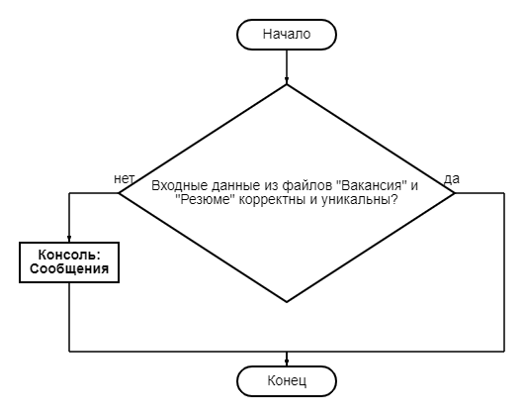

# Проект компьютерной программы

## Проект структур данных

Const

n = 100; – максимальное кол-во записей для входных файлов «Вакансия» и «Резюме»

Edu = (h, s, f);

Var

**f1**: text; {файл «Вакансия»}

**f2**: text; {файл «Резюме»}

**f3**: text; {файл «Поиск»}

**kol_correct_v**: byte; {кол-во элементов в массиве записей вакансий}

**kol_correct_s**: byte; {кол-во элементов в массиве записей резюме}

**kol_correct_e**: word; {кол-во элементов в массиве записей подходящих вакансий}

**v_l**: vacancy_list_v; {массив записей вакансий, где }

**vacancy** = record

organ: string[20]; //наименование организации

loc: byte; //местоположение организации

profes: string[20]; //наименование должность

educ:edu; // квалификация (один из элементов перечисления Edu)

exper: byte; // стаж работы

salar: longword; // зарплата

vacat: byte; // отпуск

end;

**vacancy_list_v** = array[1..n] ofvacancy; // тип массив записей данных их файла «Вакансия»

**s_l**: vacancy_list_s; {массив записей резюме, где }

**summary** = record

FIO: name; //фамилия и инициалы, представленные в виде записи

date: data; //дата, представленная в виде записи

profes2: string[20]; //наименование должность

educ2: edu; //квалификация (один из элементов перечисления Edu)

exper2: byte; // стаж работы

salar: longword; //минимальная заработная плата

end;

**data** = record

d:byte; //число

m:byte; //месяц

y:word; //год

**end**;

**name** = record

surname: string[20]; //фамилия

IO: string[4]; //инициалы

end;

**vacancy_list_s** = array[1..n] ofsummary; // тип массив записей данных их файла «Резюме »

**e_l**: vacancy_list_e; {массив записей подходящих сотрудников, где }

**employee** = record

surname: string[20]; //фамилия

salar: longword; // зарплата

organ: string[20]; //наименование организации

loc: byte; //местоположение организации

**end**;

**vacancy_list_e** = array[1..n*n] ofemployee; // тип массив записей данных их файла «Поиск»

## Проекта алгоритма обработки данных

|  |
| --- |
| **f1, f2** |
| Чтение с файлов **f1, f2**  Проверка файлов на корректность и уникальность данных  Вывод **сообщений**  Формирование файла **f3** |
| **f3**, **сообщения** |

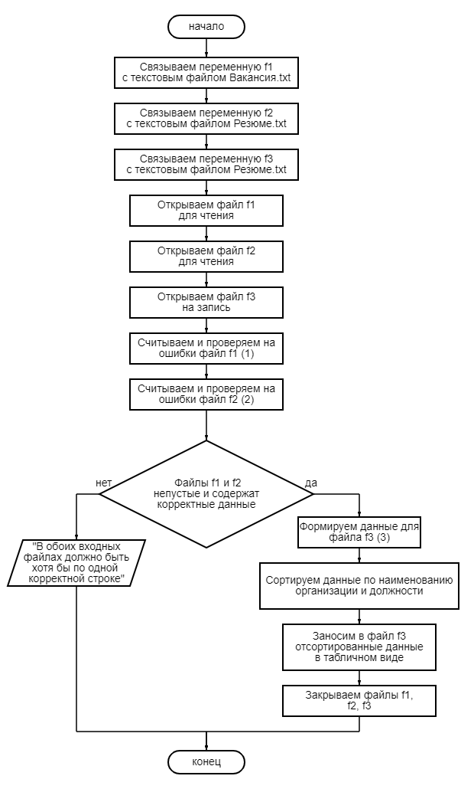

Обработка вакансий (1)

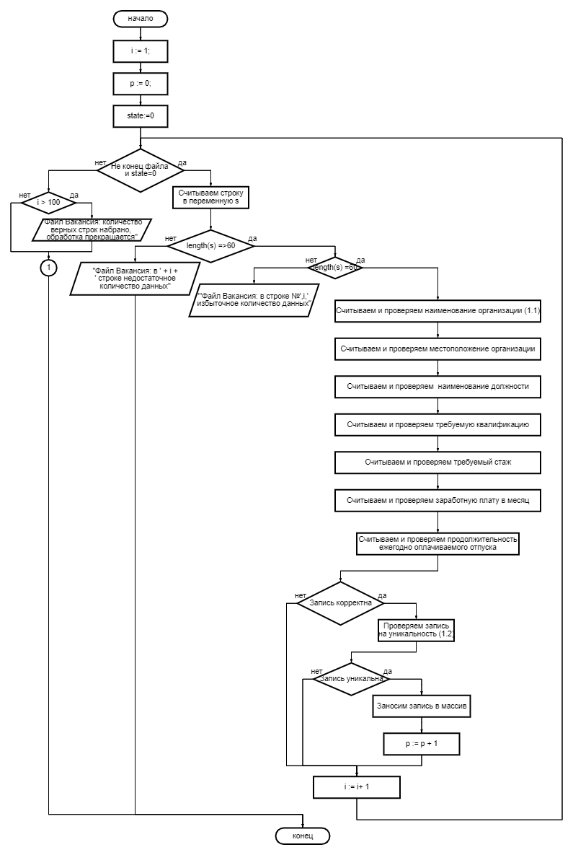

Обработка наименования организации (1.1)

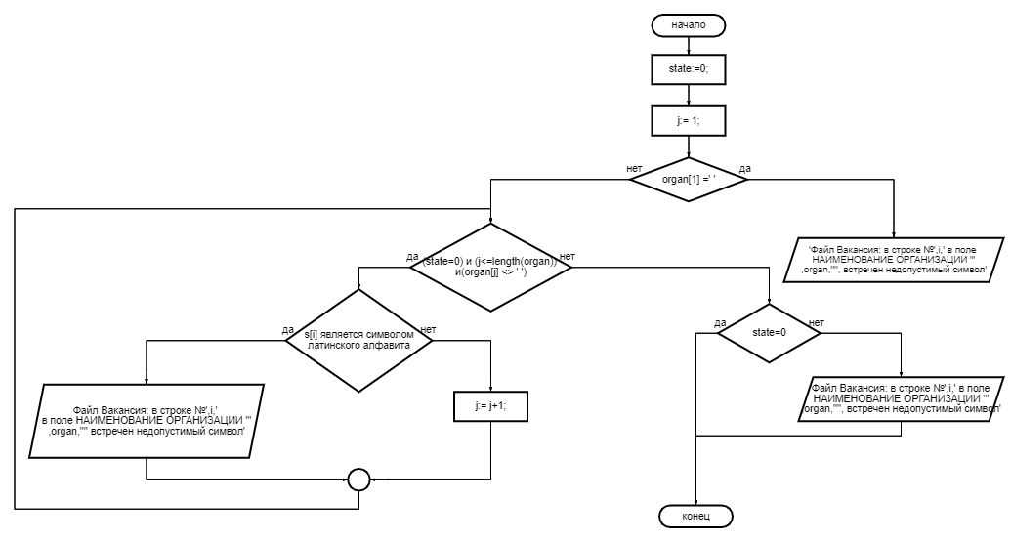

Проверка на уникальность (1.2)

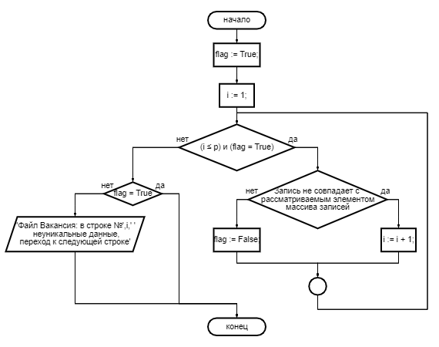

Обработка Резюме (2)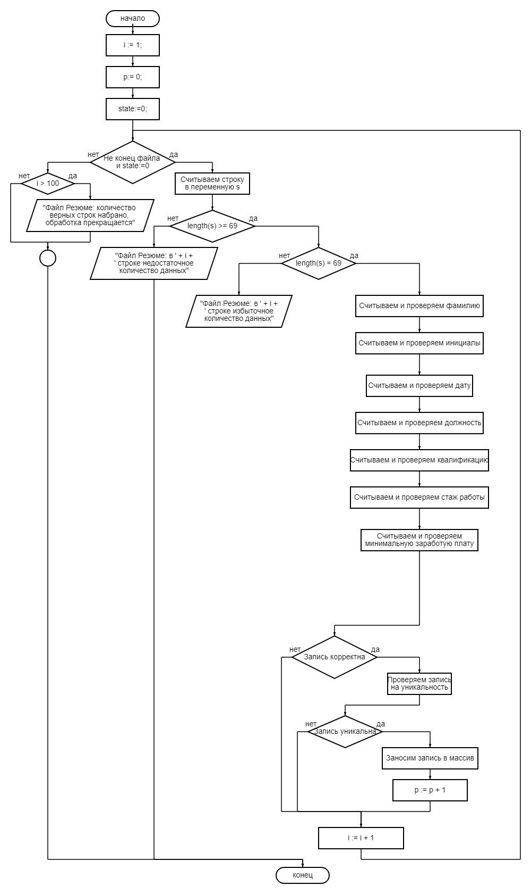

Подбор записей для выходного файла (3)

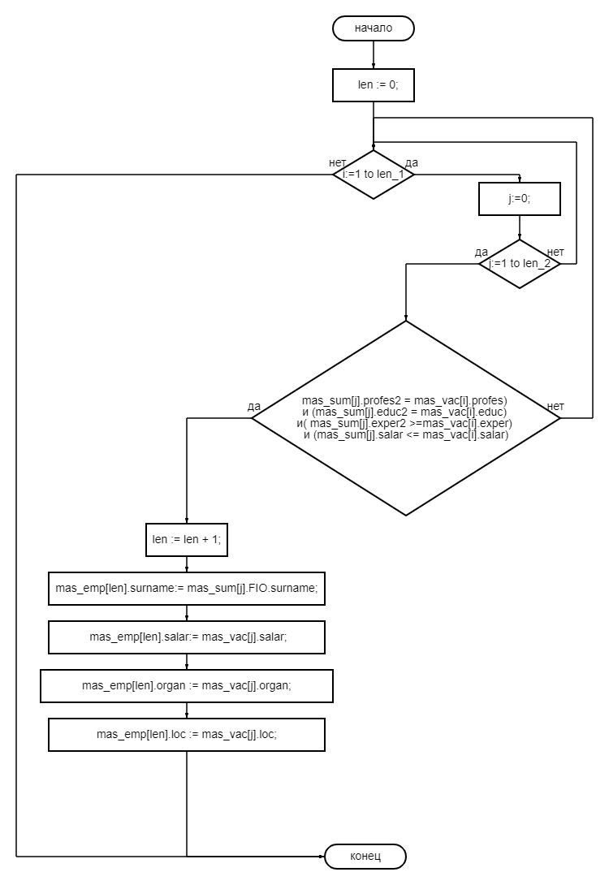

# Тестирование компьютерной программы

## Тестирование по черному ящику

### Классы эквивалентности

|  |  |  |  |  |
| --- | --- | --- | --- | --- |
| Входные данные | Номер правильного класса эквивалентности | Правильный класс эквивалентности | Номер неправильного класса эквивалентности | Неправильный класс эквивалентности |
| Наименование организации - строка латинских символов (регистр не важен) длиной не более 20 символов | П1 | Длина поля ≤ 20 символов | Н1 | Длина поля > 20 символов |
| П2 | Содержит символы, принадлежащие латинскому алфавиту | Н2 | Содержит символы, не принадлежащие латинскому алфавиту |
| Местоположение организации - целое неотрицательное число в диапазоне от 1 до 100 (не более 3-х символов) | П3 | На число выделяется ≤  3 символов | Н3 | Имеет недопустимый формат |
| Н4 | Больше трёх символов |
| П4 | Число ∈ [1;100] | Н5 | Число больше 100 |
| Н6 | Число меньше 1 |
| Должность (вакансия) - строка латинских символов (регистр не важен) длиной не более 20 символов | П5 | Длина поля ≤ 20 символов | Н7 | Длина больше 20 символов |
| П6 | Содержит символы, принадлежащие латинскому алфавиту | Н8 | Содержит символы, не принадлежащие латинскому алфавиту |
| Квалификация (вакансия) – один из элементов множества слов, написанных в любом регистре {«s», «f», «h»} | П7 | = «s» | Н9 | Не равен ни одному из вариантов |
| П8 | = «f» |
| П9 | = «h» |
| Стаж (вакансия) - целое неотрицательное число от 1 до 50 (не более 2-х символов) | П10 | На число выделяется ≤ 2 символов | Н10 | Имеет недопустимый формат |
| Н11 | Больше двух символов |
| П11 | Число ∈ [1;50] | Н12 | Число больше 50 |
| Н13 | Число меньше 1 |
| Зарплата (вакансия) - целое неотрицательное число от 1000 до 100000 (не более 6 символов) | П12 | На число выделяется ≤ 6 символов | Н14 | Имеет недопустимый формат |
| Н15 | Больше шести символов |
| П13 | Число ∈ [1000;100000] | Н16 | Число больше 100000 |
| Н17 | Число меньше 1000 |
| Продолжительность отпуска - целое неотрицательное число от 28 до 50 (2 символа) | П14 | На число выделяется 2 символа | Н18 | Имеет недопустимый формат |
| Н19 | Больше двух символов |
| П15 | Число ∈ [28;50] | Н20 | Число больше 50 |
| Н21 | Число меньше 28 |
| Фамилия - строка латинских символов (регистр не важен) длиной не более 20 символов. | П16 | Длина поля ≤ 20 символов | Н22 | Длина больше 20 символов |
| П17 | Содержит символы, принадлежащие латинскому алфавиту | Н23 | Содержит символы, не принадлежащие латинскому алфавиту |
| Инициалы | П18 | Строка латинских символов (регистр не важен) + {«.»} длиной 4 символа. Формат следующий: буква-точка-буква-точка. | Н24 | Не соответствует формату |
| Дата постановки на учёт в бюро занятости | П19 | Состоит из трёх частей, разделенных точкой (всего 10 символов): **день** – натуральное число, под запись которого выделяется две позиции, в зависимости от месяца и года принимает значения в диапазоне [1;31]; **месяц** – натуральное число в диапазоне от 1 до 12, под запись которого выделяется две позиции, **год** – натуральное число в диапазоне от 2015 до 2022.   |  |  |  | | --- | --- | --- | | День | Месяц | Год | | 01..31 | 01, 03, 05 | 2015..2022 | | 01..28 | 02 | Не кратен 4 | | 01..29 | Кратен 4 | | 01..30 | 04, 06, 09, 10 | 2015..2022 |   Дата соответствует таблице зависимости максимального количества дней от месяца и года | Н25 | В дате не 10 символов |
| Н26 | Недопустимые символы |
| Н27 | Разделителем не является точка |
| Н28 | Год < 2015 |
| Н29 | Год > 2022 |
| Н30 | Месяц < 01 |
| Н31 | Месяц > 12 |
| Н32 | День > 31 |
| Н33 | День < 01 |
| Н34 | Несоответствие таблице зависимости максимального количества дней от месяца и года |
| Должность (резюме) - строка латинских символов (регистр не важен) длиной не более 20 символов | П20 | Длина поля ≤ 20 символов | Н35 | Длина больше 20 символов |
| П21 | Содержит символы, принадлежащие латинскому алфавиту | Н36 | Содержит символы, не принадлежащие латинскому алфавиту |
| Квалификация (резюме) – один из элементов множества слов, написанных в любом регистре {«s», «f», «h»} | П22 | = «s» | Н37 | Не равен ни одному из вариантов |
| П23 | = «f» |
| П24 | = «h» |
| Стаж (резюме) - целое неотрицательное число от 1 до 50 (не более 2-х символов) | П25 | На число выделяется ≤ 2 символов | Н38 | Имеет недопустимый формат |
| Н39 | Больше двух символов |
| П26 | Число ∈ [1;50] | Н40 | Число больше 50 |
| Н41 | Число меньше 1 |
| Зарплата (резюме) - целое неотрицательное число от 1000 до 100000 (не более 6 символов) | П27 | На число выделяется ≤ 6 символов | Н42 | Имеет недопустимый формат |
| Н43 | Больше шести символов |
| П28 | Число ∈ [1000;100000] | Н44 | Число больше 100000 |
| Н45 | Число меньше 1000 |
| Количество строк в файле Вакансия должно быть ≤ N  (N = 100) | П29 | В файле Вакансия ≤ N строк | Н46 | В файле Вакансия > N строк |
| Количество строк в файле Резюме должно быть ≤ N  (N = 100) | П30 | В файле Резюме ≤ N строк | Н47 | В файле Резюме > N строк |
| Файл Вакансия должен содержать хотя бы одну корректную запись | П31 | Содержит | Н48 | Не содержит |
| Файл Резюме должен содержать хотя бы одну корректную запись | П32 | Содержит | Н49 | Не содержит |
| Длина строки файла Вакансия должна быть ≥ 22 | П33 | Длина ≥ 22 | Н50 | Длина < 22 |
| Длина строки файла Вакансия должна быть ≥ 32 | П34 | Длина ≥ 32 | Н51 | Длина < 32 |
| Строка файла Вакансия должна быть уникальна | П35 | Содержит хотя бы 1 уникальное поле | Н52 | Все поля неуникальные |
| Строка файла Резюме должна быть уникальна | П36 | Содержит хотя бы 1 уникальное поле | Н53 | Все поля неуникальные |
| Во входных файлах должны быть строки, удовлетворяющие требованиям выходного файла | П37 | Есть такие строки | Н54 | Таких строк нет |
| В выходном файле Поиск N*N строк  (N = 100) | П38 | Во входных файлах по N корректных строк, и каждой строке файла Вакансия соответствует N строк файла Резюме | Н55 | Во входных файлах есть некорректные строки или соответствий набирается меньше |

### Тесты

|  |  |  |  |  |  |  |  |
| --- | --- | --- | --- | --- | --- | --- | --- |
| **№** | Входные данные | | | | | | Номер  Покрытого  Класса  эквивалентности |
| **1** | Вакансия.txt | Yandex 5 programmer s 3 9900 33  Google 5 programmer h 3 9800 30  Yandex 50 UI f 5 3000 34  Subway 24 UI s 5 10000 49  Apple 32 consultant s 7 6500 35  IBM 5 reteller s 3 9700 33 | | | | | П1,П2,П3,П4,П5,П6,П7,П8,П9,П10,П11,П12,П13,П14,П15,П16,П17,П18,П19,П20,П21,П22, П23,П24,П25,П26,П27,П28,П29,П30,П31,П32,П33,П34,П35,П36,П37,П38, П39,Н55 |
| Резюме.  txt | Gordeeva A.O. 10.04.2019 programmer h 3 9000  Zinoviev P.V. 10.04.2020 UI s 5 9000  Streltsov A.R 21.05.2022 UI f 5 2000  Machkasov D.A. 05.05.2016 consultant s 7 5000  Tarkhov V.E. 03.07.2018 programmer s 3 9000  Volkova E.E. 02.09.2020 reteller s 3 9500 | | | | |
| Выходные данные | | | | | |
| Поиск.txt | | Программа поиска доступных вакансий для каждого клиента | | | |
| Фамилия | Зарплата | Наименование организации | Местоположение организации |
| Gordeeva_______ | 9800__ | Google______ | 3 |
| Machkasov_____ | 6500__ | Apple_______ | 7 |
| Streltsov_______ | 3000__ | Yandex______ | 5 |
| Tarkhov_______ | 9900__ | Yandex______ | 3 |
| Volkova_______ | 9700__ | IBM_________ | 3 |
| Zinoviev_______ | 10000_ | Subway_______ | 5 |
| Сообщение об ошибках | | «Файл Вакансия: количество верных строк набрано, обработка прекращается»  «Файл Резюме: количество верных строк набрано, обработка прекращается» | | | |

|  |  |  |  |  |  |  |  |  |  |  |  |  |  |  |  |
| --- | --- | --- | --- | --- | --- | --- | --- | --- | --- | --- | --- | --- | --- | --- | --- |
| **№** | Входные данные | | | | | | | | | | | | | | Номер  Покрытого  Класса  эквивалентности |
| **2** | **Вакансия**  **.txt** | &andex_ | | 5___ | | Programmer__________ | | s_ | 3___ | 9990___ | | | 33 | | Н1,Н2,Н3,Н4,Н5,Н6,Н7,Н8,Н9,Н10,Н12,Н13,Н14,Н15,Н16,Н17,Н18,Н19,Н20,Н21,Н22,Н23,Н24,Н25,Н26,Н27,Н28,Н29,Н30,Н31,Н32,Н33,Н34,Н35,Н36,Н37, Н38,Н39,Н40,Н41,Н42,Н43,Н44,Н45,Н46,Н47,Н48,Н49,Н50,Н51,Н52 |
| Yandex_RR_______ | | 5___ | | programmer__________ | | s_ | 3___ | 9990___ | | | 33 | |
| Yandex_r_____________ | | 5___ | | programmer__________ | | s__ | 3___ | 9990___ | | | 33 | |
| Yandex_______________ | | 101_ | | programmer__________ | | s_ | 51__ | 9990___ | | | 33 | |
| Yandex_______________ | | _1__ | | programmer__________ | | s__ | 0___ | 9990___ | | | 33 | |
| Yandex_______________ | | __1_ | | programmer__________ | | s_ | 001_ | 9990___ | | | 33 | |
| Yandex_______________ | | 001_ | | programmer__________ | | s_ | +2__ | 9990___ | | | 33 | |
| Yandex_______________ | | -01_ | | programmer__________ | | s_ | _1__ | 9990___ | | | 33 | |
| Yandex_______________ | | +1__ | | programmer__________ | | s_ | -1__ | 9990___ | | | 33 | |
| Yandex_______________ | | 305_ | | Programmer__________ | | s_ | __1_ | 9990___ | | | 33 | |
| Yandex_______________ | | 5___ | | +rogrammer__________ | | s_ | 3___ | 9990___ | | | 33 | |
| Yandex_______________ | | 5___ | | pro_grammar__________ | | s_ | 3___ | 9990___ | | | 33 | |
| Yandex_______________ | | 5___ | | Programmer____ii_____ | | s_ | 3___ | 9990___ | | | 33 | |
| Yandex_______________ | | 5___ | | Programmer__________ | | l_ | 3___ | 9590___ | | | 33 | |
| Yandex_______________ | | 5___ | | programmer__________ | | s_ | 3___ | 0000___ | | | 33 | |
| Yandex_______________ | | 5___ | | programmer__________ | | s_ | 3___ | +000___ | | | 33 | |
| Yandex_______________ | | 5___ | | programmer__________ | | s_ | 3___ | 900____ | | | 33 | |
| Yandex_______________ | | 5___ | | programmer__________ | | s_ | 3___ | 111111_ | | | 33 | |
| Yandex_______________ | | 5___ | | programmer__________ | | s_ | 3___ | 9930___ | | | 51 | |
| Yandex_______________ | | 5___ | | programmer__________ | | s_ | 3___ | 9990___ | | | 0 | |
| Yandex_______________ | | 5___ | | programmer__________ | | s_ | 3___ | 9990___ | | | 17 | |
| Yandex_______________ | | 5___ | | programmer__________ | | s_ | 3___ | 9990___ | | | +1 | |
| Yandex_______________ | | 305_ | | programmer__________ | | s_ | 3___ |  | | | 00 | |
| Yandex_______________ | | 30__ | | programmer__________ | | s_ | 3___ | 9990___ | | | 33 | 6 |  |  |
| **Резюме.**  **txt** | +grieoeo____________ | | | A.O. | | 10.04.2019 | reteller ____________ | | h | 10 | 990000 | | |
| Gordee_va___________ | | | A.O. | | 10.04.2019 | reteller ____________ | | h | 10 | 990000 | | |
| Gordeeva___________ | | | A/O. | | 10.04.2019 | reteller ____________ | | h | 10 | 990000 | | |
| Zinoviev_____________ | | | P.V. | |  | UI________________ | | s | 4 | 1450 | | |
| Zinoviev_____________ | | | P.V. | | +6.06.2020 | UI________________ | | s | 4 | 1450 | | |
| Zinoviev_____________ | | | P.V. | | 66.06.2020 | UI________________ | | s | 4 | 1450 | | |
| Zinoviev_____________ | | | P.V. | | _6. 6.2020 | UI________________ | | s | 4 | 1450 | | |
| Zinoviev_____________ | | | P.V. | | 24,03.2021 | UI________________ | | s | 4 | 1450 | | |
| Zinoviev_____________ | | | P.V. | | 24.03/2021 | UI________________ | | s | 4 | 1450 | | |
| Zinoviev_____________ | | | P.V. | | 05.03.2014 | UI________________ | | s | 4 | 1450 | | |
| Zinoviev_____________ | | | P.V. | | 24.03.2023 | UI________________ | | s | 4 | 1450 | | |
| Zinoviev_____________ | | | P.V. | | 24.00.2021 | UI________________ | | s | 4 | 1450 | | |
| Zinoviev_____________ | | | P.V. | | 24.13.2021 | UI________________ | | s | 4 | 1450 | | |
| Zinoviev_____________ | | | P.V. | | 00.03.2021 | UI________________ | | s | 4 | 1450 | | |
| Zinoviev_____________ | | | P.V. | | 32.03.2021 | UI________________ | | s | 4 | 1450 | | |
| Zinoviev_____________ | | | P.V. | | 31.04.2021 | UI________________ | | s | 4 | 1450 | | |
| Zinoviev_____________ | | | P.V. | | 29.02.2021 | UI________________ | | s | 4 | 1450 | | |
| Zinoviev_____________ | | | P.V. | | 30.02.2016 | UI________________ | | s | 4 | 1450 | | |
| Streltsov_____________ | | | A.R. | | 21.05.2022 | UI________________ | | j | 51 | 4000 | | |
| Streltsov_____________ | | | A.R. | | 21.05.2022 | +UI_______________ | | j | 1 | 4000 | | |
| Streltsov_____________ | | | A.R. | | 21.05.2022 | U_Iyy_____________ | | j | 5 | 4000 | | |
| Ivanov_______________ | | | S.A. | | 24.03.2021 | consultant_________ | | k | 9 | 2000 | | |
| Ivanov_______________ | | | S.A. | | 24.03.2021 | consultant_________ | | + | 9 | 2000 | | |
| Machkasov___________ | | | D.A. | | 05.05.2016 | UI________________ | | h | 4 | 333333 | | |
| Machkasov___________ | | | D.A. | | 05.05.2016 | UI________________ | | h | 4 | 00 | | |
| Machkasov___________ | | | D.A. | | 05.05.2016 | UI________________ | | h | 4 | +11111 | | |
| Machkasov___________ | | | D.A. | | 05.05.20 |  | |  |  |  | | |
| Выходные данные | | | | | | | | | | | | | |  |
| **Поиск.txt** | |  | | | | | | | | | | | |
| Сообщение об ошибках | | Файл Вакансия: в строке №1 в поле НАИМЕНОВАНИЕ ОРГАНИЗАЦИИ '&andex ' встречен недопустимый символ  Файл Вакансия: в строке №2 в поле НАИМЕНОВАНИЕ ОРГАНИЗАЦИИ 'Yandex RR ' встречены лишние символы после пробела  Файл Вакансия: в строке №3 в поле НАИМЕНОВАНИЕ ОРГАНИЗАЦИИ 'Yandex r ' встречены лишние символы после пробела  Файл Вакансия: в строке №4 в поле НАИМЕНОВАНИЕ ОРГАНИЗАЦИИ ' ' встречен недопустимый символ  Файл Вакансия: в строке №6 недостаточное количество данных  Файл Вакансия: в строке №7 в поле МЕСТОПОЛОЖЕНИЕ ОРАГАНИЗАЦИИ '101' введено значение,превышающее верхнюю границу допустимого интервала [1..100]  Файл Вакансия: в строке №8 в поле МЕСТОПОЛОЖЕНИЕ ОРГАНИЗАЦИИ ' 1 ' встречен недопустимый символ  Файл Вакансия: в строке №9 в поле МЕСТОПОЛОЖЕНИЕ ОРГАНИЗАЦИИ ' 1' встречен недопустимый символ  Файл Вакансия: в строке №10 в поле МЕСТОПОЛОЖЕНИЕ ОРГАНИЗАЦИИ '001' встречен недопустимый символ  Файл Вакансия: в строке №11 в поле МЕСТОПОЛОЖЕНИЕ ОРГАНИЗАЦИИ '-01' встречен недопустимый символ  Файл Вакансия: в строке №12 в поле МЕСТОПОЛОЖЕНИЕ ОРГАНИЗАЦИИ '+1 ' встречен недопустимый символ  Файл Вакансия: в строке №13 в поле МЕСТОПОЛОЖЕНИЕ ОРАГАНИЗАЦИИ '305' введено значение,превышающее верхнюю границу допустимого интервала [1..100]  Файл Вакансия: в строке №14 недостаточное количество данных  Файл Вакансия: в строке №15 в поле ДОЛЖНОСТЬ '+rogrammer ' встречен недопустимый символ  Файл Вакансия: в строке №16 в поле ДОЛЖНОСТЬ 'pro grammer ' встречены лишние символы после пробела  Файл Вакансия: в строке №17 в поле ДОЛЖНОСТЬ 'programmer ii ' встречены лишние символы после пробела  Файл Вакансия: в строке №18 недостаточное количество данных  Файл Вакансия: в строке №19 поле КВАЛИФИКАЦИЯ 'l' должно соответствовать одному из трёх возможных вариантов {s(secondary)/f(further)/h(higher)}  Файл Вакансия: в строке №20 недостаточное количество данных  Файл Вакансия: в строке №21 в поле ЗАРПЛАТА '0000 ' встречен недопустимый символ  Файл Вакансия: в строке №22 в поле ЗАРПЛАТА '+000 ' встречен недопустимый символ  Файл Вакансия: в строке №23 в поле ЗАРПЛАТА '900 ' введено значение, не достигающее нижнюю границу интервала [1000..100000]  Файл Вакансия: в строке №24 в поле ЗАРПЛАТА '111111' введено значение,превышающее верхнюю границу допустимого интервала [1000..100000]  Файл Вакансия: в строке №25 недостаточное количество данных  Файл Вакансия: в строке №26 в поле ОТПУСК '51' введено значение,превышающее верхнюю границу допустимого интервала [28..50]  Файл Вакансия: в строке №27 в поле ОТПУСК '0 ' встречен недопустимый символ  Файл Вакансия: в строке №28 в поле ОТПУСК '+1' встречен недопустимый символ  Файл Вакансия: в строке №29 в поле ОТПУСК '00' встречен недопустимый символ  Файл Вакансия: в строке №30 недостаточное количество данных  Файл Вакансия: в строке №31 недостаточное количество данных  Файл Вакансия: в строке №32 избыточное количество данных  Файл Резюме: в строке №1 недостаточное количество данных  Файл Резюме: в строке №2 в поле ФАМИЛИЯ '+grieoeo ' встречен недопустимый символ  Файл Резюме: в строке №2 в поле ЗАРПЛАТА '990000' введено значение,превышающее верхнюю границу допустимого интервала [1000..100000]  Файл Резюме: в строке №3 в поле ФАМИЛИЯ 'Gordee va ' встречены лишние символы после пробела  Файл Резюме: в строке №3 в поле ЗАРПЛАТА '990000' введено значение,превышающее верхнюю границу допустимого интервала [1000..100000]  Файл Резюме: в строке №4 недостаточное количество данных  Файл Резюме: в строке №5 в поле ИНИЦИАЛЫ 'A/O.' должно соответствовать установленному формату  Файл Резюме: в строке №5 в поле ЗАРПЛАТА '990000' введено значение,превышающее верхнюю границу допустимого интервала [1000..100000]  Файл Резюме: в строке №6 недостаточное количество данных  Файл Резюме: в строке №7 в поле ДАТА ПОСТАНОВКИ НА УЧЁТ В БЮРО ЗАНЯТОСТИ ' ' разделителем должна быть точка  Файл Резюме: в строке №9 в поле ДАТА ПОСТАНОВКИ НА УЧЁТ В БЮРО ЗАНЯТОСТИ '+6.06.2020' встречен недопустимый символ  Файл Резюме: в строке №10 в поле ДАТА ПОСТАНОВКИ НА УЧЁТ В БЮРО ЗАНЯТОСТИ '66.06.2020' значение дня должно входить в область допустимых значений [1;30], установленных для этого месяца и этого года  Файл Резюме: в строке №11 в поле ДАТА ПОСТАНОВКИ НА УЧЁТ В БЮРО ЗАНЯТОСТИ ' 6. 6.2020' встречен недопустимый символ  Файл Резюме: в строке №12 в поле ДАТА ПОСТАНОВКИ НА УЧЁТ В БЮРО ЗАНЯТОСТИ '24,03.2021' разделителем должна быть точка  Файл Резюме: в строке №13 в поле ДАТА ПОСТАНОВКИ НА УЧЁТ В БЮРО ЗАНЯТОСТИ '24.03/2021' разделителем должна быть точка  Файл Резюме: в строке №14 в поле ДАТА ПОСТАНОВКИ НА УЧЁТ В БЮРО ЗАНЯТОСТИ '05.03.2014' значение года должно входить в область допустимых значений [2015;2022]  Файл Резюме: в строке №15 в поле ДАТА ПОСТАНОВКИ НА УЧЁТ В БЮРО ЗАНЯТОСТИ '24.03.2023' значение года должно входить в область допустимых значений [2015;2022]  Файл Резюме: в строке №16 в поле ДАТА ПОСТАНОВКИ НА УЧЁТ В БЮРО ЗАНЯТОСТИ '24.00.2021' значение месяца должно входить в область допустимых значений [1;12]  Файл Резюме: в строке №17 в поле ДАТА ПОСТАНОВКИ НА УЧЁТ В БЮРО ЗАНЯТОСТИ '24.13.2021' значение месяца должно входить в область допустимых значений [1;12]  Файл Резюме: в строке №18 в поле ДАТА ПОСТАНОВКИ НА УЧЁТ В БЮРО ЗАНЯТОСТИ '00.03.2021' значение дня должно входить в область допустимых значений [1;31], установленных для этого месяца и этого года  Файл Резюме: в строке №19 в поле ДАТА ПОСТАНОВКИ НА УЧЁТ В БЮРО ЗАНЯТОСТИ '32.03.2021' значение дня должно входить в область допустимых значений [1;31], установленных для этого месяца и этого года  Файл Резюме: в строке №20 в поле ДАТА ПОСТАНОВКИ НА УЧЁТ В БЮРО ЗАНЯТОСТИ '31.04.2021' значение дня должно входить в область допустимых значений [1;30], установленных для этого месяца и этого года  Файл Резюме: в строке №21 в поле ДАТА ПОСТАНОВКИ НА УЧЁТ В БЮРО ЗАНЯТОСТИ '29.02.2021' значение дня должно входить в область допустимых значений [1;28], установленных для этого месяца и этого года  Файл Резюме: в строке №22 в поле ДАТА ПОСТАНОВКИ НА УЧЁТ В БЮРО ЗАНЯТОСТИ '30.02.2016' значение дня должно входить в область допустимых значений [1;29], установленных для этого месяца и этого года  Файл Резюме: в строке №23 недостаточное количество данных  Файл Резюме: в строке №24 поле КВАЛИФИКАЦИЯ 'j' должно соответствовать одному из трёх возможных вариантов {s(secondary)/f(further)/h(higher)}  Файл Резюме: в строке №25 в поле ДОЛЖНОСТЬ '+UI ' встречен недопустимый символ  Файл Резюме: в строке №25 поле КВАЛИФИКАЦИЯ 'j' должно соответствовать одному из трёх возможных вариантов {s(secondary)/f(further)/h(higher)}  Файл Резюме: в строке №26 в поле ДОЛЖНОСТЬ 'U Iyy ' встречены лишние символы после пробела  Файл Резюме: в строке №26 поле КВАЛИФИКАЦИЯ 'j' должно соответствовать одному из трёх возможных вариантов {s(secondary)/f(further)/h(higher)}  Файл Резюме: в строке №27 недостаточное количество данных  Файл Резюме: в строке №28 поле КВАЛИФИКАЦИЯ 'k' должно соответствовать одному из трёх возможных вариантов {s(secondary)/f(further)/h(higher)}  Файл Резюме: в строке №29 поле КВАЛИФИКАЦИЯ '+' должно соответствовать одному из трёх возможных вариантов {s(secondary)/f(further)/h(higher)}  Файл Резюме: в строке №30 недостаточное количество данных  Файл Резюме: в строке №31 в поле ЗАРПЛАТА '333333' введено значение,превышающее верхнюю границу допустимого интервала [1000..100000]  Файл Резюме: в строке №32 в поле ЗАРПЛАТА '00 ' введено значение, не достигающее нижнюю границу интервала [1000..100000]  Файл Резюме: в строке №33 избыточное количество данных  Файл Резюме: в строке №34 недостаточное количество данных  Не нашлось соответствий | | | | | | | | | | | |

|  |  |  |  |
| --- | --- | --- | --- |
| № | Входные данные | | Номер покрытого класса эквивалентности |
| **3** | vacancy.txt | Yandex 99 engineer f 15 10000 40  Yandex 99 engineer f 15 10000 40 | Н53; Н54; Н55 |
| summary.txt | Romanov O.S. 15.01.2019 trashman s 20 1001  Romanov O.S. 15.01.2019 trashman s 20 1001 |
| Выходные данные | |
| search.txt |  |
| Сообщения | Файл Вакансия: в 2 строке неуникальные данные, переход к следующей строке  Файл Резюме: в 2 строке неуникальные данные, переход к следующей строке  Не нашлось соответствий |

|  |  |  |  |  |
| --- | --- | --- | --- | --- |
| **№** | Входные данные | | | Номер  Покрытого  Класса  эквивалентности |
| **4** | Вакансия.txt  N = 3 | Yandex 5 UI s 3 10900 33  Yandexx 3 UI s 3 11900 32  Yandexxxxx 5 UI s 3 9900 33 | | П38 |
| Резюме.  txt  N = 3 | Gordeeva B.O. 10.04.2019 UI s 3 8000  Zinoviev P.V. 06.06.2020 UI s 3 1450  Streltsov A.R. 21.05.2022 UI s 3 4000 | |
| Выходные данные | | |
| Поиск.txt | | Gordeeva 9900 Yandexxxxx 3  Gordeeva 10900 Yandex 3  Gordeeva 11900 Yandexx 3  Streltsov 9900 Yandexxxxx 3  Streltsov 10900 Yandex 3  Streltsov 11900 Yandexx 3  Zinoviev 9900 Yandexxxxx 3  Zinoviev 10900 Yandex 3  Zinoviev 11900 Yandexx 3 |
| Сообщение об ошибках | |  |

## Тестирование по белому ящику

**procedure** Ch_prof(profes: string; **var** state:byte);

**var**

j:integer;

**begin**

1**.** state:=0; **(1)(2)**

2. j:= 1; **(1)(2)**

3. **while** (state=0) **and** (j<=length(profes))**and** (profes[j] <> ' ') **do (1)(2)**

4. **if not**((profes[j] >= 'A') **and** (profes[j] <= 'Z') **or** (profes[j] >= 'a') **and** (profes[j] <= 'z')) **then (1)(2)**

5**.** state:= 8 **(2)**

**else**

6. j:= j+1; **(1)(2)**

7. **while** (state=0) **and** (j<=length(profes)) **do (1)(2)**

8. **if** profes[j] <> ' ' **then (1)(2)**

9.state:=81 **(2)**

**else**

10.j:= j+1; **(1)(2)**

**end**;

Тестовый набор № 1

|  |  |  |  |
| --- | --- | --- | --- |
| № | profes | state | j |
| 1 | ‘programmer__________’ | 0 |  |
| 2 |  |  | 1 |
| 3 |  |  |  |
| 4 |  |  |  |
| 6 |  |  | 2 |
| 3 |  |  |  |
| 4 |  |  |  |
| 6 |  |  | 3 |
| 3 |  |  |  |
| 4 |  |  |  |
| 6 |  |  | 4 |
| 3 |  |  |  |
| 4 |  |  |  |
| 6 |  |  | 5 |
| 3 |  |  |  |
| 4 |  |  |  |
| 6 |  |  | 6 |
| 3 |  |  |  |
| 4 |  |  |  |
| 6 |  |  | 7 |
| 3 |  |  |  |
| 4 |  |  |  |
| 6 |  |  | 8 |
| 3 |  |  |  |
| 4 |  |  |  |
| 6 |  |  | 9 |
| 3 |  |  |  |
| 4 |  |  |  |
| 6 |  |  | 10 |
| 3 |  |  |  |
| 7 |  |  |  |
| 8 |  |  |  |
| 10 |  |  | 11 |
| 7 |  |  |  |
| 8 |  |  |  |
| 10 |  |  | 12 |
| 7 |  |  |  |
| 8 |  |  |  |
| 10 |  |  | 13 |
| 7 |  |  |  |
| 8 |  |  |  |
| 10 |  |  | 14 |
| 7 |  |  |  |
| 8 |  |  |  |
| 10 |  |  | 15 |
| 7 |  |  |  |
| 8 |  |  |  |
| 10 |  |  | 16 |
| 7 |  |  |  |
| 8 |  |  |  |
| 10 |  |  | 17 |
| 7 |  |  |  |
| 8 |  |  |  |
| 10 |  |  | 18 |
| 7 |  |  |  |
| 8 |  |  |  |
| 10 |  |  | 19 |
| 7 |  |  |  |
| 8 |  |  |  |
| 10 |  |  | 20 |
| 7 |  |  |  |

Тестовый набор № 2

|  |  |  |  |
| --- | --- | --- | --- |
| № | profes | state | j |
| 1 | ‘+rogrammer__________’ | 0 |  |
| 2 |  |  | 1 |
| 3 |  |  |  |
| 4 |  |  | 2 |
| 5 |  | 8 |  |
| 7 |  |  |  |
| 1 | ‘pro_grammar_________’ | 0 |  |
| 2 |  |  | 1 |
| 3 |  |  |  |
| 4 |  |  |  |
| 6 |  |  | 2 |
| 3 |  |  |  |
| 4 |  |  |  |
| 6 |  |  | 3 |
| 3 |  |  |  |
| 7 |  |  |  |
| 8 |  |  |  |
| 10 |  |  | 4 |
| 7 |  |  |  |
| 8 |  |  |  |
| 9 |  | 81 |  |
| 1 | ‘pro+grammar_________’ | 0 |  |
| 2 |  |  | 1 |
| 3 |  |  |  |
| 4 |  |  |  |
| 6 |  |  | 2 |
| 3 |  |  |  |
| 4 |  |  |  |
| 6 |  |  | 3 |
| 3 |  |  |  |
| 4 |  |  |  |
| 5 |  | 8 |  |